**Математика группа 29-30 на 10. 11.2021**

**Повторите материал предыдущего урока «Показательная функция»**

**за 29.10.2021**

**Новый материал**

**Записать конспект в тетради!**

**Логарифмическая функция**

*Опр:* Функцию, заданную формулой у = , называют логарифмической функцией с основанием а., где а **>** 0, а ≠1.

|  |  |
| --- | --- |
| **Свойства функции у = , а>1.**  http://klassnoedelo.ru/upload/iblock/f6b/f6bd11cd30e865d7fea0466a2f08fc1c.jpg  1.D(у) = (0; +∞); или R+  2.не является ни четной, ни нечетной;  3.возрастает на (0; +∞);  4.не ограничена сверху, не ограничена снизу;  5. не имеет ни наибольшего, ни наименьшего значений;  6. непрерывна;  7.Е (у) = (-∞; +∞); или R | **Свойства функции у = , 0< а<1.**  http://klassnoedelo.ru/upload/iblock/f6b/f6bd11cd30e865d7fea0466a2f08fc1c.jpg  1.D(у) = (0; +∞); или R+  2.не является ни четной, ни нечетной;  3.убывает на (0; +∞);  4.не ограничена сверху, не ограничена снизу;  5. не имеет ни наибольшего, ни наименьшего значений;  6. непрерывна;  7.Е (у) = (-∞; +∞); или R |
| **Графики всех логарифмических функций проходят через точку (1;0)** | |

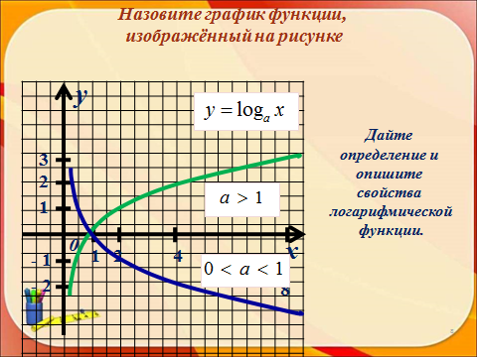

**Таблицу нарисовать и заполнить (см. предыдущий урок).**

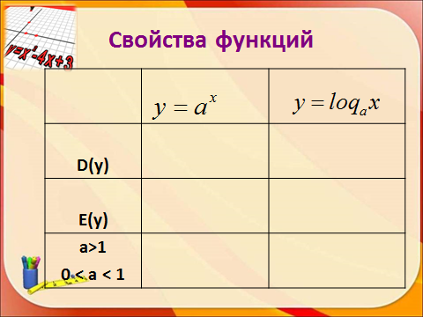

**Пример (перерисовывать графики на надо !)**

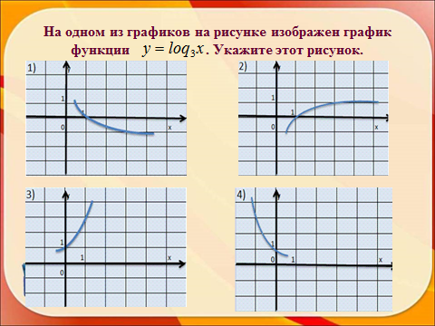

**Примеры (экзаменационные)**

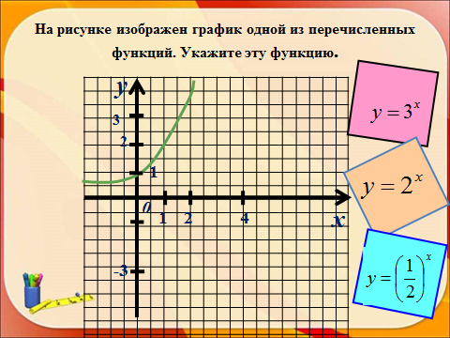

**Запишите ответ.**

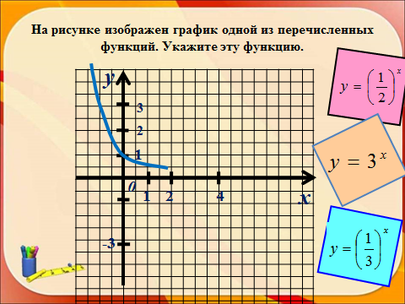

**Запишите ответ.**

Разбор примеров.

Найдите область определения логарифмической функции и множества значений показательной функции.

Пишем в тетради.

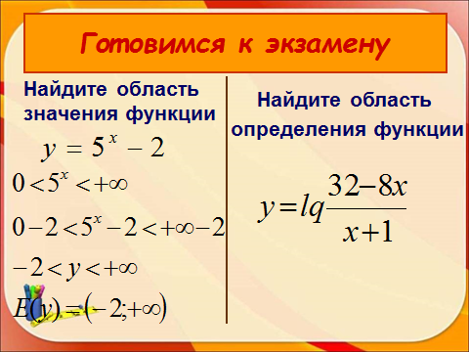

Пример из таблицы.

 Найти D(y)-?

> 0

Неравенство решаем методом интервалов (см.1 курс)

Рассмотрим функцию f(x) = 

1. D(f) =R, кроме х + 1 =0; х= -1.

2.Нули функции. 32 – 8х = 0; 8х = 32; х = 4

3.

**- + -**



-1 4 х

Дорисуйте интервалы и определите знак на каждом из них. Например, беру 0 и подставляю.

f(x) = ; f(0) = ;

**Выбирают интервал, где стоит +**

Ответ: D(y) = ( -1; 4)

**Д/з Самостоятельно решите примеры по образцу.**

1. Найдите область значения функции у = -.

2. Найдите область значения функции у = 4

3. Найдите область значения функции у = - 5 + 1.

4. Найдите область значения функции у = 

5. Найдите область определения функции у = loq4 

6. Найдите область определения функции у = lq 

7. Найдите область определения функции у = loq5 

8. Найдите область определения функции у = lq (x2 - 8x).

9. Найдите область определения функции у = lq (4x2 + 11x)

10. Найдите область определения функции у = lq (x2 - 7x).

**Р.S На сайте выставила задания для подготовки к к/р**

**(математика 2 курс)**

**Мы закончили 1 тему, готовьтесь к к/р.**

**ПРОВЕРЬ ТАБЛИЦУ**

